Rappel : Tous les adhérents inscrits ont la possibilité de se connecter au site de la FFRS (téléchargement licence, renouvèlement de licence, etc.)

La connexion au site de la FFRS d’effectue à l’aide de l’identifiant : N**°licence@ffrs360.espaceadherent.fr**

**Suivi d’un mot de passe défini au moment de l’inscription.**

Si vous avez perdu votre mot de passe cliquer sur «mot de passe oublié».Vous recevrez un mail (à l’adresse indiquée lors de votre inscription) avec un lien vous permettant de réinitiliser celui-ci.

**Page d’accueil FFRS**

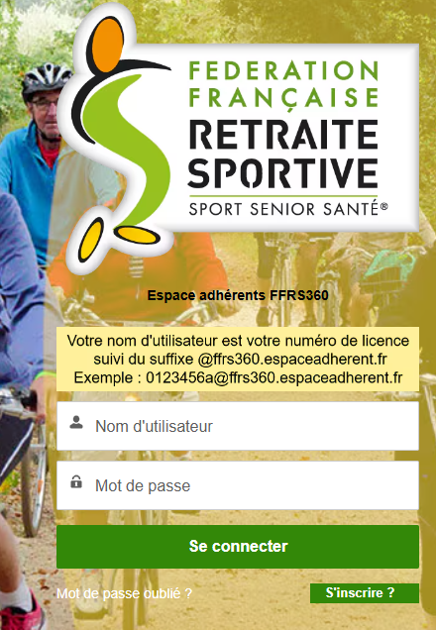

**Saisissez votre nom d’utilisateur et votre mot de passe**

**Puis cliquer sur connecter : vous arrivez sur la page d’acceuil suivante :**

**Votre nom prénom et numéro de licence**

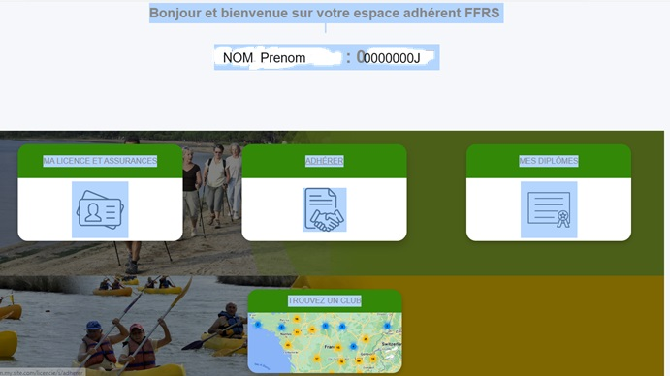

**Vous pouvez consulter, téléchargez votre licence et pour les animateurs prochainement consulter vos diplômes.**

**Le pavé « ADHERER » ne s’utilise que pour les inscriptions (aux dates définies par les clubs) et le renouvellement de licence (aux dates également définies par les clubs).**